Grado Transición. Guía 5.

“Figuras geométricas en mi entorno”

Dimensiones: cognitiva.
Competencia: matemática.
Actividades rectoras: exploración del medio.
Propósito.
Las niñas y los niños disfrutan aprender; exploran y se relacionan con el mundo para comprenderlo y construirlo.
DBA.
15. Compara, ordena, clasifica objetos e identifica patrones de acuerdo con diferentes criterios.
http://www.materialeseducativosmaestras.com/
Indicadores.
Conceptual.
Identifico el patrón que conforma una secuencia y puede continuarla.
Procedimental.
Reconozco en el entorno formas geométricas sólidas (como conos, cilindros, esferas o cubos) y formas planas básicas (como triángulos, cuadrados o círculos).
Actitudinal.
Muestro iniciativa en la realización de actividades.

A. Actividad básica.
Trabajo dirigido.
1. Realizo un recorrido en casa y observo la forma que tienen diferentes objetos.
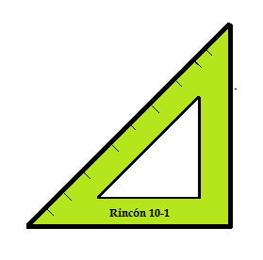
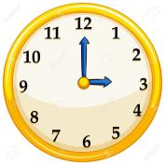

Regla
Reloj

Puerta
Cojín

2. Con la ayuda de mis padres observo las figuras geométricas que encuentro en los objetos. Por ejemplo, el reloj tiene forma circular, la puerta es rectangular entre otros.

B. Cuento pedagógico.
Trabajo dirigido.
- Con la ayuda de mis padres, realizó lectura del siguiente cuento.
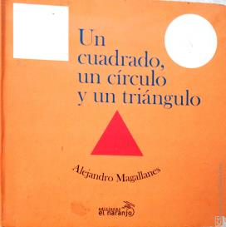

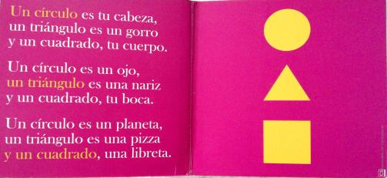

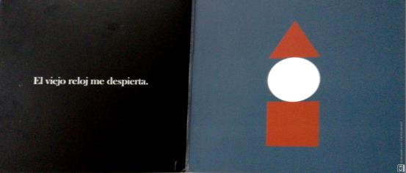

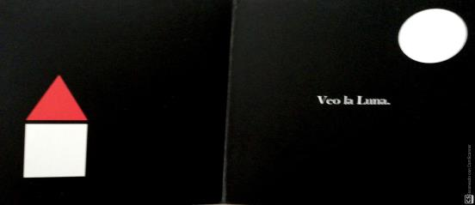

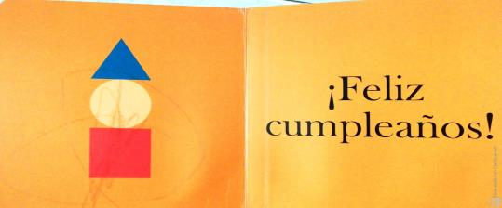
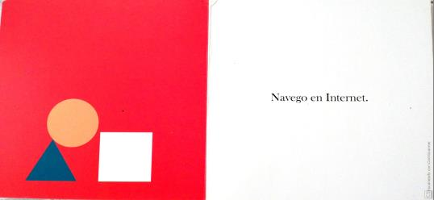
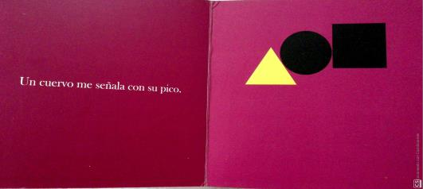

C. Actividad de práctica.
Trabajo dirigido.
- Dibujo las siguientes figuras geométricas:
Cuadrados, círculos, triángulos, rombos, rectángulos.
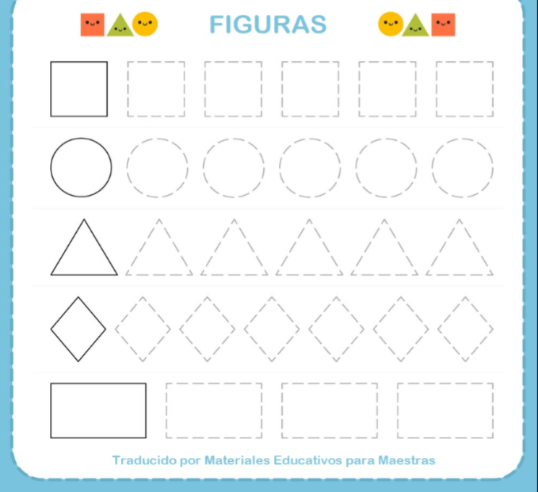

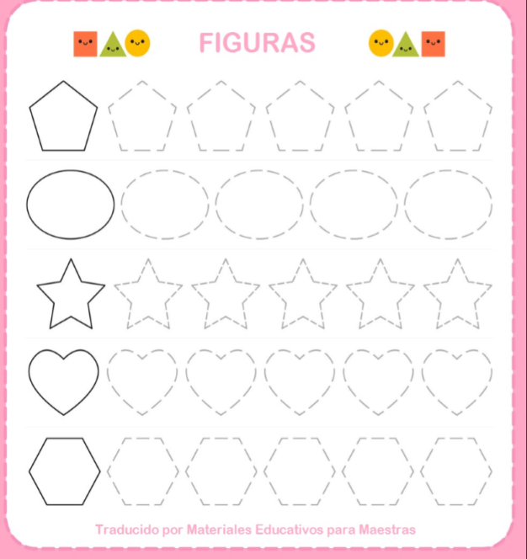
- Dibujo las siguientes figuras geométricas: pentágonos, círculos y hexágonos.

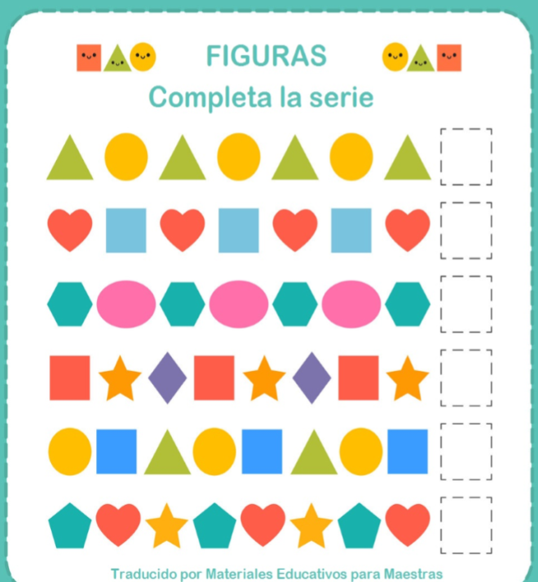
3. Completo la serie de figuras geométricas.

D Actividad de aplicación.
Trabajo individual.
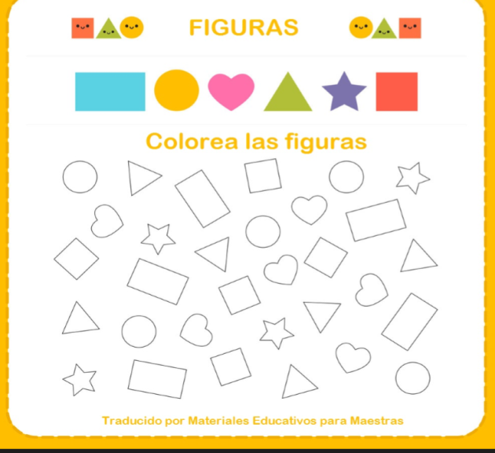
- Coloreo las figuras geométricas de la siguiente manera: rectángulo de color azul, círculo de color amarillo, corazón de color rosado, triangulo de color verde, estrella de color morado, cuadrado de color rojo.

Trabajo en clase.
2. Socializo el trabajo realizado en el mural de mis creaciones.

Referencias.

Caminos de lectura y escritura: secuencias didácticas para los grados transición y 1o. – 1a. ed. -- Bogotá: Ministerio de Educación Nacional, 2017. p. – (Río de letras. Manuales y cartillas PNLE “Leer es mi cuento”; 8)
https://aprende.colombiaaprende.edu.co/ckfinder/userfiles/files/DBA%20Transici%C3%B3n.pdf
http://www.materialeseducativosmaestras.com/
https://www.google.com/search?q=imagen+de+reloj&sxsrf=ALeKk00gswQiCi_jyJnDxVBRyJ8Z5ZyaTQ:1588094246043&tbm=isch&source=iu&ictx=1&fir=nfzndd2NvbobvM%253A%252CWDk46Dhs_f-kQM%252C_&vet=1&usg=AI4_-kRIjseQ5oycvaC0oPk_uPIJ_v9LXA&sa=X&ved=2ahUKEwiwyJ6L0IvpAhVBU98KHcKMC4YQ9QEwAXoECAoQHg#imgrc=nfzndd2NvbobvM.
https://www.google.com/search?q=imagen+de+puerta&tbm=isch&ved=2ahUKEwik_8-O0IvpAhWFVjABHT-ZCfIQ2-cCegQIABAA&oq=imagen+de+puerta&gs_lcp=CgNpbWcQAzICCAAyAggAMgIIADICCAAyAggAMgIIADICCAAyAggAMgIIADICCAA6BAgjECc6BAgAEEM6BQgAEIMBUJ2yBVi-3AVgkeEFaARwAHgAgAG8A4gBgySSAQcyLTguNS4ymAEAoAEBqgELZ3dzLXdpei1pbWc&sclient=img&ei=LWWoXuS0CIWtwbkPv7KmkA8#imgrc=JCrSeb01BAJOZM.
http://www.materialeseducativosmaestras.com/

